Prénom : Date :

Evaluation : utiliser des représentations du temps
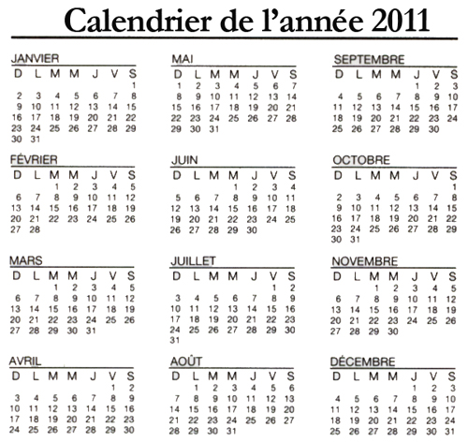

Congés scolaires  Nouvel-An, congé jusqu’au 07/01/2011.  Carnaval, du 07/03 au 11/03/2011.  Pâques, du 11/04/2011 au 22/04/2011.  Pâques, le 25/04/2011.  Ascension, jeudi 02/06/2011.  Pentecôte, le lundi 13/06/2011.  Vacances d’été, du 01/07/2011 au 31/08/2011.  Fête C.F. 27/09/2011  Toussaint, du 31/10/2011 au 04/11/2011.  Le 11 novembre 2011.  Noël, à partir du lundi 26/12/2011.  Camp scout des enfants de Mr Robert : du 22 au 29 juillet. | Monsieur Robert est technicien en électronique et responsable de la formation des jeunes informaticiens. Voici pour l’année 2011, les périodes durant lesquelles il ne pourra absolument pas se libérer :  Formation des informatitiens :  Tournai Du lundi 10 au vendredi 14 janvier.  Liège Du lundi 16 au vendredi 20 mai.  Mons Du mardi 6 au vendredi 9 septembre.  Charleroi Du 7 février au 11 février.  Participation au salon international de l’informatique : du 4 au 15 juillet.  Rencontres avec les collègues formateurs à Bruxelles :  Chaque lundi entre le 1er avril et le 30 juin (sauf jours fériés).  Formation à l’étranger :  Berlin Du 18 au 22 juillet.  Paris Du 3 au 7 octobre.

Colorie en rouge les congés scolaires, en bleu les périodes durant lesquelles Mr Robert ne peut absolument pas se libérer et en vert le camp scout des enfants.

Réponds aux questions et justifie.

Mr Robert pourrait-il partir en week-end avec ses enfants les 11, 12 et 13 juin 2011 ?

Mr Robert pourrait-il partir en week-end avec ses enfants du 24 au 27 septembre ?

Mr Robert pourrait-il partir au ski avec sa famille la deuxième semaine de mars ?

Les enfants de Mr Robert iront-ils à l’école le dernier mardi de septembre ?

Mr Robert saura-t-il aller chercher ses enfants à l’école au mois d’octobre ?

Est-il possible que le fils de Mr Robert parte en voyage scolaire le 27 juin ?

En 2011, Monsieur Robert aimerait profiter des vacances scolaires pour partir en voyage avec son épouse et ses deux enfants de 12 et 10 ans. Le voyage en Espagne dure 10 jours. Ecris deux propositions de dates durant lesquelles ce voyage est possible.

Réponds aux questions.

Quelle est la date du troisième jeudi de novembre ?

Quel jour sera le 28 février ?

Où devrait se trouver Mr Robert le 19 mai ?

Combien de jours comporte cette année 2011 ?

Combien de jours d’école y a-t-il en novembre 2011 ?

Quelle est la date du deuxième samedi du mois de juin ?

Mr Robert a un rendez-vous important 6 semaines après la dernière rencontre avec les collègues formateurs à Bruxelles. Quel est le jour et la date de ce rendez-vous ?

Où devrait se trouver Mr Robert le 27 juin ?

Donne la date et le jour deux semaines après le 16 mars 2011.

Combien y a-t-il de lundis d’école dans le mois de décembre 2011 ?

Quelle est la date du dernier jour de l’année scolaire 2010-2011 ?

Combien de jours Mr Hubert consacrera-t-il aux rencontres avec les collègues formateurs à Bruxelles ?

